**Engines final exam**

Question 1: Describe the purpose of the following parts:

وضح استخدام الاجزاء التاليه:

1-Thermostat valveصمام الثرموستات

مسؤول عن التحكم في درجه حراره المحرك حيث انه يتم اغلاقه عندما تكون درجه الحراره مرتفعه ويفتح عندما تنتظم درجه الحراره ليسمح بتدفق الماء الساخن الى الرادياتير لتبريده.

2-cooling systemنظام التبريد

من اهم اجزاء السياره الرئيسيه حيث انه يحافظ على المعدل الطبيعي لدرجه الحراره داخل المحرك وهو 80 درجه كما انه يوزع الحراره من غرفه الاحتراق الى باقي اجزاء المحرك للحفاظ على كفاءة المحرك.

3-Lubrication systemنظام التزييت

يستخدم نظام التزييت في نقل الزيت الى اجزاء المحرك المتحركه لتقليل الاحتكاك والحفاظ على عمر المحرك وفي حاله غيابه ترتفع درجه الحرارة ويهلك المحرك.

4-Cam shaftعمود الكامات

يستخدم عمود الكامات لفتح وغلق الصمامات ويستخدم عمود كامات واحد ولكن في السيارات الحديثه يستخدم عمودين او اكثر.

5-Piston المكبس

للمكبس عدة واظائف:

1-توليد التخلخل اللازم لعمليه سحب الوقود والهواء اثناء تحركه لاسفل في شوط السحب

2-ضغط الشحنه اثناء تحركه لاعلي في شوط الضغظ

3-اخراج غازات العادم اثناء تحركه لاعلى في شوط العادم

4-يحمل الشنابر

5-له دور هام في تسريب الحراره الناتجه من الاحتراق

6-Flywheel الحدافه

تستخدم الحدافه في تخزين جزء من الطاقه المستخدمه في شوط التشغيل واستخدامه في الاشواط الاخرى الغير فعاله للحفاظ على انتظام دوران المحرك

7-Crank shaftعمود المرفق

يستخدم عمود المرفق في تحويل حركه المكبس الخطيه التردديه المنقوله اليه عن طريق ذراع التوصيل الى حركه دورانيه.

8-Engine valvesصمامات المحرك

تستخدم الصمامات في السماح بدخول شحنه الوقود والهواء.

9-Oil filterفلتر الزيت

نوع من المصفاه يستخدم في ازاله العناصر المتسخه والشوائب من الزيت.

10-Cap pressure in radiatorغطاء الضغط في الرادياتير

يحافظ على الضغط في نظام التبريد حتي نقطه معينه.

Question 2: answer the following questions:

1-Explain with sketch: four stroke operating cycle:

فسر مع الرسم الدوره رباعيه الاشواط:.1

هي محركات احتراق داخلي تكمل دورتها الحراريه باربعه اشواط (السحب/الضغط/القدرى/العادم) اى بلفتين لعمود المرفق

**شوط السحب**: يبدا شوط السحب عندما يتحرك المكبس من النقطه الميته العليا الى النقطه الميته السفلى واثناء ذلك ينخفض الضغط ويفتح صمام السحب ليندفع منه خليط الوقود والهواء الى الاسطوانه.

**شوط الضغط**: يغلق صمام السحب ويتحرك المكبس من النقطه الميته السفلي الى النقطه الميته العليا ليضغط الشحنه في حيز اعلى الاسطونه

**شوط القدرة**: يبدا شوط القدرة عند اشتعال الخليط عن طريق شراره شمعه الاشتعال فتعمل على دفع المكبس لاسفل لادارة عمود المرفق.

**شوط العادم**: يفتح صمام العادم ويتحرك المكبس من النقه الميته السفلى الى النقطه الميته العليا ليخرج غازات العادم والشوائب.

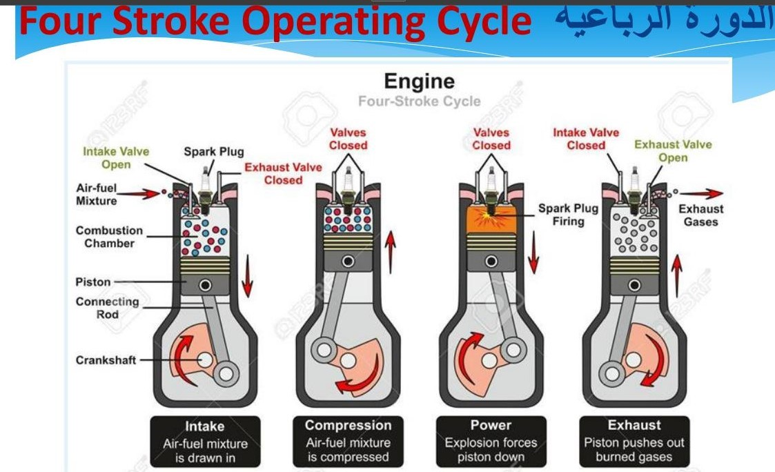

2- Define with sketch (TDC/BDC/Stroke/Clearance Volume)

2.عرف مع الرسم (النقطه الميته العليا/النقطه الميته السفلي/المشوار/حجم الخلوص)

-النقطه الميته العليا: هي اعلى نقطه يصل اليها المكبس اثناء تحركه لاعلى.

-النقطه الميته السفلي: هي ادني نقطه يصل اليها المكبس اثناء تحركه لاسفل.

-المشوار: هي المسافه التى يتحركها المكبس من النقطه الميته العليا الى النقطه الميته السفلي او العكس.

-حجم الخلوص: هو الحجم بين سطح المكبس عند النقطه الميته العليا وسطح الاسطوانه وعادة ما يكون حجم غرفه الاحتراق.

3-Mention and explain the lubrication system components.

3-اذكر مع التوضيح مكونات نظام التزييت.

1. Oil pump
2. Oil pickup and strainers
3. Pressure relief valve
4. Oil filter
5. Oil cooler
6. Oil pan (crankcase)
7. Oil level gauge
8. Oil galleries
9. Oil pressure indicator and gauge

4-Mention the advantages and disadvantages of two stroke engine.

4-اذكر مميزات وعيوب الدوره ثنائيه الاشواط.

**المميزات**:

1-رخيص الثمن

2-خفيف الوزن

3-يعمل على اى وضع

4-ضعف قدرة الدورة الرباعية

**العيوب**:

1-لا يحتاج نظام تزييت

2-يحتاج الى زيت غالي الثمن

3-ينتج عنه ملوثات كثيره بسبب احتراق الوقود مع الزيت

5-

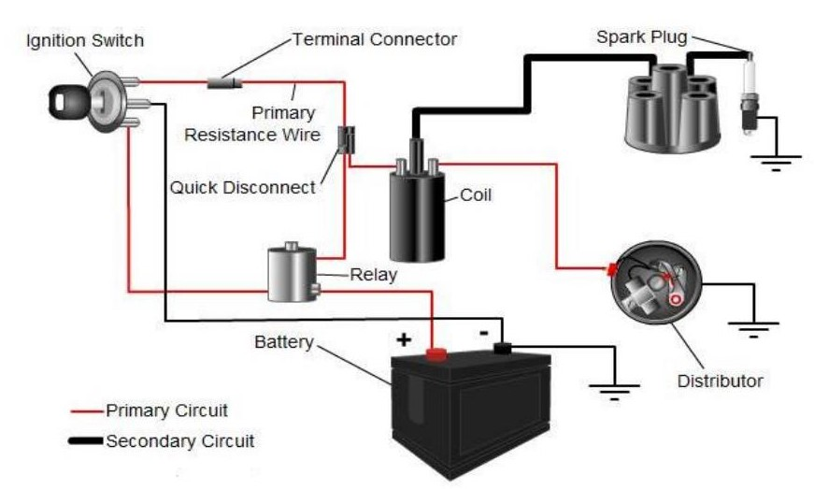

Made by Mahmoud fadl